Docteur …

Monsieur le procureur de la République

Adresse…

À …, le 29 janvier 2020

Objet : Demande d’informations sur les suites à tenir quant à une infraction répétée à l’article L. 1110-4 alinéa 5 (tentative d’obtenir la communication d’informations médicales injustifiées)

Monsieur le procureur de la République,

J'ai l'honneur de vous informer des faits suivants :

* Plusieurs assurances et mutuelles essaient d'extorquer des renseignements médicaux auprès de médecins généralistes, en profitant souvent d'une demande de paiement dû à un assuré, concernant par exemple un accident de travail.
* Un des derniers exemples en date est du 28 janvier 2020, par la mutuelle "SMA" : voici des extraits du document remis au patient (**annexe 1**).
* Vous noterez que dans ce document destiné à indemniser un patient suite à un accident de travail, le groupe SMA réclame le **« résumé de l’ensemble du passé médical (antécédents distincts de l’affection justifiant de l’arrêt de travail actuel) »**
* L’Ordre National des Médecins s’est déjà prononcé sur ces courriers (<https://www.conseil-national.medecin.fr/sites/default/files/external-package/rapport/l346l7/cnom_questionnaires_de_sante_certificats_et_assurances.pdf>) et note notamment :
  + **« Le rôle du médecin dans ces relations aux assurances est d’aider le patient dans ses démarches, mais pas de signer ou contresigner un questionnaire de santé. »**
  + **« L’utilisation d’un modèle type établi par l’assureur n’est pas opposable au médecin. Celui-ci ne peut signer que le certificat qu’il établit lui-même, attestant de ses constatations médicales ».**
  + **« Le médecin traitant n’a pas à remplir, signer, apposer son cachet ou contre signer un questionnaire de santé simplifié ni à rédiger un certificat l’obligeant à détailler les causes du décès ou les antécédents de la personne décédée.**
* L’Ordre National des Médecins, ainsi que l’Ordre Départemental du Pas-de-Calais sont informés de ces comportements et ont déjà fait plusieurs réponses, que vous trouverez en copie de ce courrier **(annexe 2).** A ce jour, aucune action n’a été entreprises par l’Ordre National des Médecins à ma connaissance.

En conséquence, plusieurs mutuelles et assurances tentent partout en France, chaque jour, d’obtenir illégalement des informations médicales, enfreignant l’article L. 1110-4 alinéa 5 : **« le fait d’obtenir ou de tenter d’obtenir la communication de ces informations en violation du présent article est puni d’un an d’emprisonnement et de 15 000 euros d’amende »**.

La Cour de Cassation a également rappelé que**« l’obligation du secret professionnel (…) est générale et absolue, et il n’appartient à personne de les en affranchir »** (Civ. 1e, 8 mai 1947, Degraene ; Crim. 22 décembre 1966, n°66-92897).

Il n’est pas possible que cela se poursuive impunément.

Pour être tout à fait clair, il ne s’agit nullement de « mentir » ou « arnaquer » des assurances mais de mettre au point notre positionnement :

* Soit nous vivons dans un pays où les assurances ont tous les droits, et peuvent accéder à l’intégralité des données médicales afin de choisir si oui ou non, elles acceptent d’assurer tel ou tel risque : dans ce cas, cela doit être acté, et l’accès doit se faire *a priori*, et sans le recours au médecin généraliste
* Soit nous vivons dans un pays où les assurés sont jugés de confiance par défaut : dans ce cas, ils n’ont pas à apporter *a posteriori* et de façon systématique la preuve qu’ils n’ont pas menti ou omis des éléments lors de la signature du contrat.

Dans les deux cas, les médecins généralistes – déjà occupés à faire du soin –, n’ont pas vocation à être des contrôleurs pour assureurs et mutuelles.

J’aimerais donc, monsieur le procureur de la République, avoir votre avis sur cette situation, et sur les suites à y donner.

Dans l'attente des suites que vous donnerez à ce courrier, je vous prie d'agréer, Madame, Monsieur le procureur de la République, l'expression de ma plus haute considération.

Docteur…

**ANNEXE 1 : Extraits anonymisés du certificat réclamé par le groupe SMA pour le versement des indemnités dues après un accident de travail.**

***Notons sur ces extraits : la demande d’antécédents distincts de l’affection, la demande d’un résumé de l’ensemble du passé médical, la demande de contre-signature et tampon du médecin traitant sur un formulaire rédigé par l’assureur, soit 3 demandes illégales et/ou anti-déontologiques de la part du médecin-conseil.***

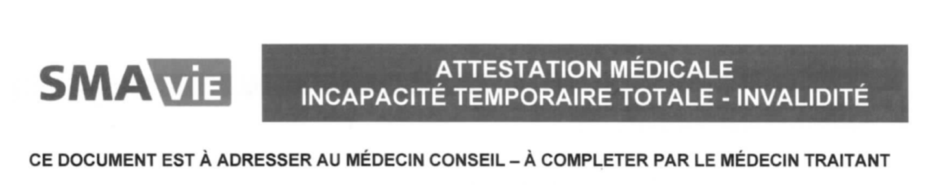

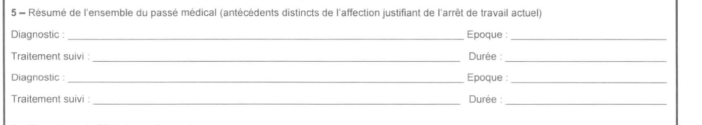

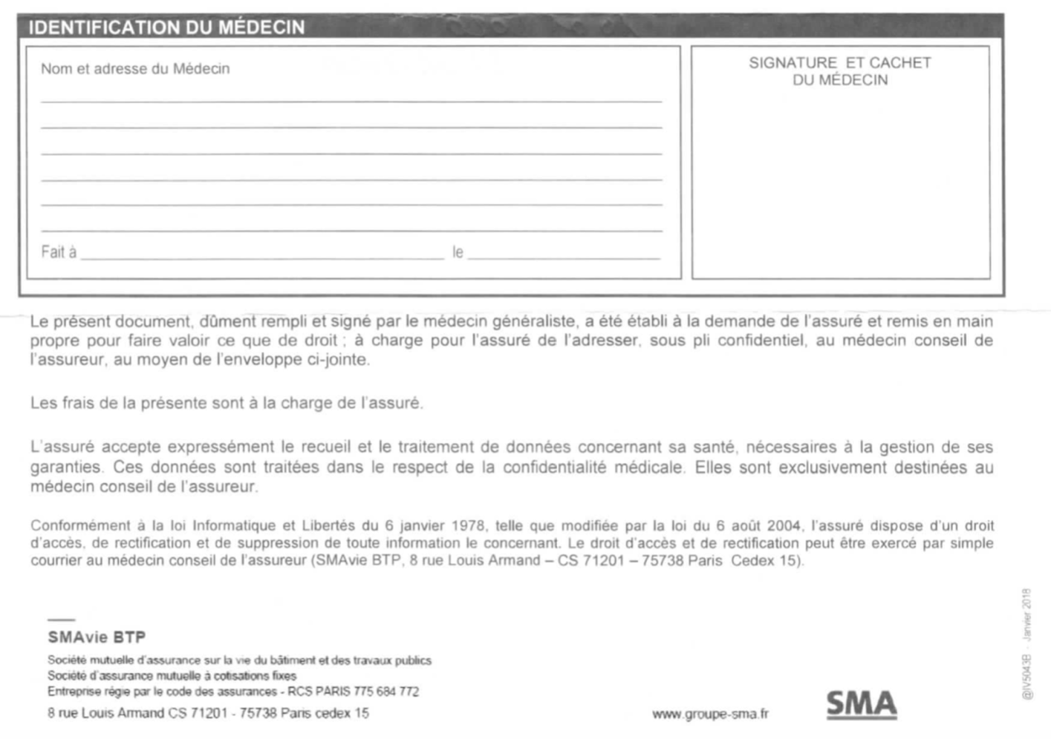

**ANNEXE 2 : Echanges avec l’Ordre des Médecins concernant ces agissements des mutuelles et assurances.**









